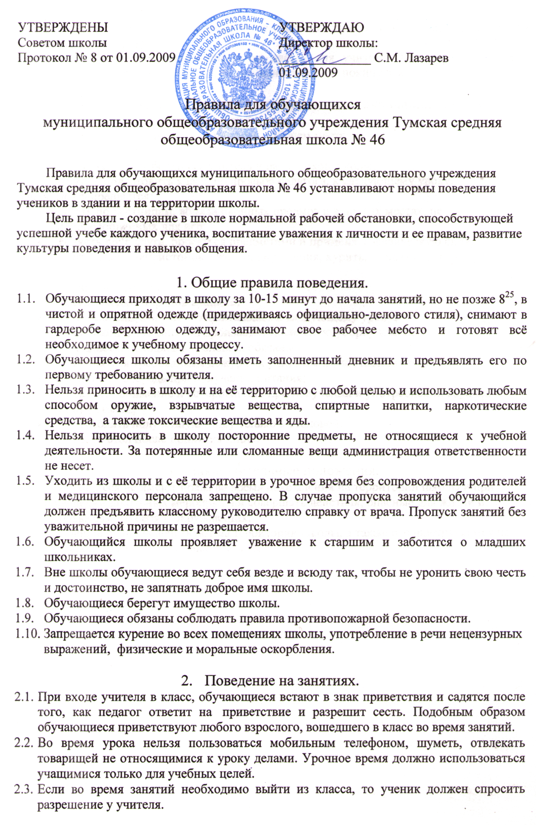

  - Если обучающийся хочет задать вопрос учителю или ответить на вопрос педагога, то он поднимает руку.
  - Звонок (сигнал) об окончании урока дается для учителя. Только когда учитель объявит об окончании занятий, обучающийся вправе покинуть класс.

- Поведение до начала, в перерывах и после окончания занятий.
  - Во время перерывов обучающиеся обязаны:
- Навести чистоту и порядок на своем рабочем месте;
- Выйти из класса;
- Подчиняться требованиям учителя и работников школы;
- Помочь подготовить класс, по просьбе педагога, к следующему уроку.
Учащимся запрещается:
- Бегать по лестницам, вблизи оконных проемов и в других местах, не приспособленных для игр;
- Толкать друг друга, бросаться предметами и применять физическую силу;
- Употреблять непристойные жесты, выражения, курить, мешать друг другу отдыхать.
  - Дежурные по классу:
- Обеспечивают порядок в классе;
- Помогают педагогу подготовить класс к следующему уроку;
- После окончания занятий производят посильную уборку класса.
  - Обучающиеся, находясь в столовой, обязаны:
- Подчиняться требованиям дежурных учителей и работников столовой;
- Соблюдать очередь при получении питания;
- Проявлять внимание и осторожность при получении и употреблении горячих и жидких блюд;
- Употреблять полученную пищу только в столовой;
- Убирать стол после принятия пищи.

- Заключительные положения.
  - Обучающиеся не имеют права во время нахождения на территории школы и при проведении школьных мероприятий совершать действия, опасные для жизни и здоровья самого себя и окружающих.
  - Настоящие правила действуют на территории школы, а также распространяются на все мероприятия, проводимые школой.

